

**Муниципальное бюджетное общеобразовательное учреждение**

**«Средняя общеобразовательная школа №2 города Буйнакска»**

День единых действий, посвященный 75-летию Победы в Великой Отечественной войне,

Республиканская акция **«Помним»**

по теме:

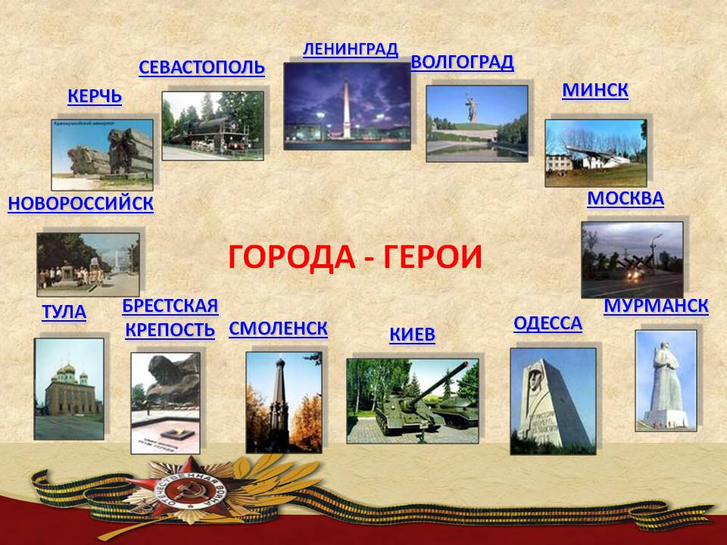**«Города Герои»**